
Bases de données
Exercices d’entraînement SQL – niveau 2
La base Pokémons 2

CONSIGNES
Cet exercice n’est pas noté.
Les réponses sont dans ce document, mais cachées par une couleur de fond noire.

Charger la base de données
Le fichier SQLite se trouve à cette URL : https://itsforeveryone.org/lycee/nsi/code/bdd/pokemons2/bdd_pokemons2.sqlite
Télécharger ce fichier et l’ouvrir avec le logiciel DB Browser for SQLite.

Contenu de la base
Le tableau ci-dessous représente l’ensemble des données déjà présentes dans la base :
Numéro | Nom | Nom anglais | Taille | Poids | Type 1 | Type 2 | Évolution | Talent caché | Talent
1 | Bulbizarre | Bulbasaur | 0,7 m | 6,9 kg | Plante | Poison | Herbizarre | Chlorophylle | Engrais
2 | Herbizarre | Ivysaur | 1 m | 13 kg | Plante | Poison | Florizarre | Chlorophylle | Engrais
3 | Florizarre | Venusaur | 2 m | 100 kg | Plante | Poison | - | Chlorophylle | Engrais
4 | Salamèche | Charmander | 0,6m | 8,5 kg | Feu | - | Reptincel | Force Soleil | Brasier
5 | Reptincel | Charmeleon | 1,1 m | 19 kg | Feu | - | Dracaufeu | Force Soleil | Brasier
6 | Dracaufeu | Charizard | 1,7 m | 90,5 kg | Feu | Vol | - | Force Soleil | Brasier
7 | Carapuce | Squirtle | 0,5 m | 9 kg | Eau | - | Carabaffe | Cuvette | Torrent
8 | Carabaffe | Wartortle | 1 m | 22,5 kg | Eau | - | Tortank | Cuvette | Torrent
9 | Tortank | Blastoise | 1,6 m | 85,5 kg | Eau | - | - | Cuvette | Torrent
10 | Chenipan | Caterpie | 0,3 m | 2,9 kg | Insecte | - | Chrysacier | Fuite | Écran poudre
11 | Chrysacier | Metapod | 0,7 m | 9,9 kg | Insecte | - | Papilusion | - | Mue
12 | Papilusion | Butterfree | 1,1 m | 32 kg | Insecte | Vol | - | Lentiteintée | Œil Composé

Schéma de la base de données
Cette base de données est composées de 4 tables. Voici son schéma relationnel :

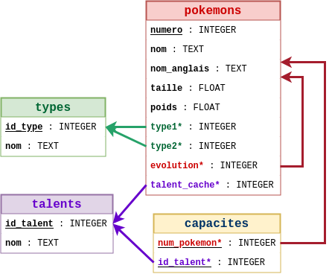
Questions

Taille et poids moyen des Pokémons de type Plante

Énoncé
Quel est la taille moyenne et le poids moyens des Pokémons dont le type1 est « Plante » ?

Résultat attendu

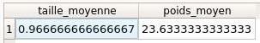
Réponse SQL
SELECT AVG(taille) AS taille_moyenne, AVG(poids) AS poids_moyen
FROM pokemons
WHERE type1 = (SELECT id_type FROM types WHERE nom="Plante");

Talents des Pokémons de type Vol

Énoncé
Quels sont les talents et talents cachés des Pokémons de type2 « Vol » ?

Résultat attendu

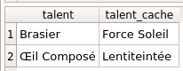
Réponse SQL
SELECT DISTINCT talent1.nom AS talent, talent2.nom AS talent_cache
FROM pokemons
JOIN capacites ON pokemons.numero = capacites.num_pokemon
JOIN talents AS talent1 ON talent1.id_talent = capacites.id_talent
JOIN talents AS talent2 ON talent2.id_talent = pokemons.talent_cache
WHERE type2 = (SELECT id_type FROM types WHERE nom = "Vol")

Évolutions de moins d’1 mètre

Énoncé
Quels sont les Pokémons dont l’évolution mesure moins d’1 mètre ? Afficher le nom du Pokémon et de son évolution.

Résultat attendu

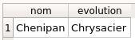
Réponse SQL
SELECT pokemons.nom, evolutions.nom AS evolution
FROM pokemons
JOIN pokemons AS evolutions ON pokemons.evolution = evolutions.numero
WHERE evolutions.taille < 1

Affichage du tableau

Énoncé
Reproduire l’affichage du contenu de la base comme dans le tableau présenté à la page précédente.

Résultat attendu

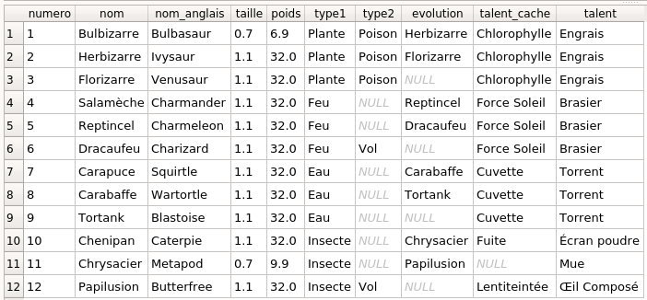
Réponse SQL
SELECT pokemons.numero, pokemons.nom, pokemons.nom_anglais, pokemons.taille, pokemons.poids,
type1.nom AS type1, type2.nom AS type2, pokemon1.nom AS evolution, talent1.nom AS talent_cache, talent2.nom AS talent
FROM pokemons
LEFT JOIN types AS type1 ON pokemons.type1 = type1.id_type
LEFT JOIN types AS type2 ON pokemons.type2 = type2.id_type
LEFT JOIN pokemons AS pokemon1 ON pokemons.evolution = pokemon1.numero
LEFT JOIN talents AS talent1 ON pokemons.talent_cache = talent1.id_talent
JOIN capacites ON pokemons.numero = capacites.num_pokemon
LEFT JOIN talents AS talent2 ON capacites.id_talent = talent2.id_talent

Ajout des pokémons 13, 14 et 15

Énoncé
Ajouter les Pokémons ci-dessous dans la base :
Numéro | Nom | Nom anglais | Taille | Poids | Type 1 | Type 2 | Évolution | Talent caché | Talent 1
13 | Aspicot | Weedle | 0,3 m | 3,2 kg | Insecte | Poison | Coconfort | Fuite | Écran Poudre
14 | Coconfort | Kakuna | 0,6 m | 10 kg | Insecte | Poison | Dardagnan | - | Mue
15 | Dardagnan | Beedrill | 1 m | 29,5 kg | Insecte | Poison | - | Sniper | Essaim

Résultat attendu

Réponse SQL
INSERT INTO talents VALUES (12, 'Sniper'), (13, 'Essaim') ;

INSERT INTO pokemons (numero, nom, nom_anglais, taille, poids, type1, type2, evolution, talent_cache)
VALUES
(15, 'Dardagnan', 'Beedrill', /* numero et nom et nom_anglais*/
1, 29.5, /* taille et poids */
(SELECT id_type FROM types WHERE nom='Insecte'), (SELECT id_type FROM types WHERE nom='Poison'), /* type1 et type2 */
NULL, /* evolution */
(SELECT id_talent FROM talents WHERE nom='Sniper') /* talent_cache */
),
(14, 'Coconfort', 'Kakuna', /* numero et nom et nom_anglais*/
0.6, 10, /* taille et poids */
(SELECT id_type FROM types WHERE nom='Insecte'), (SELECT id_type FROM types WHERE nom='Poison'), /* type1 et type2 */
15, /* evolution */
NULL /* talent_cache */
),
(13, 'Aspicot', 'Weedle', /* numero et nom et nom_anglais*/
0.3, 3.2, /* taille et poids */
(SELECT id_type FROM types WHERE nom='Insecte'), (SELECT id_type FROM types WHERE nom='Poison'), /* type1 et type2 */
14, /* evolution */
(SELECT id_talent FROM talents WHERE nom='Fuite') /* talent_cache */
) ;

INSERT INTO capacites (num_pokemon, id_talent)
VALUES
(
(SELECT numero FROM pokemons WHERE nom = 'Aspicot'),
(SELECT id_talent FROM talents WHERE nom = 'Écran poudre')
),
(
(SELECT numero FROM pokemons WHERE nom = 'Coconfort'),
(SELECT id_talent FROM talents WHERE nom = 'Mue')
),
(
(SELECT numero FROM pokemons WHERE nom = 'Dardagnan'),
(SELECT id_talent FROM talents WHERE nom = 'Essaim')
) ;

Ajout des pokémons 16, 17 et 18

Énoncé
Ajouter les Pokémons ci-dessous dans la base :
Numéro | Nom | Nom anglais | Taille | Poids | Type 1 | Type 2 | Évolution | Talent caché | Talent 1 | Talent 2
16 | Roucool | Pidgey | 0,3 m | 1,8 kg | Normal | Vol | Roucoups | Cœur de Coq | Regard vif | Pieds Confus
17 | Roucoups | Pidgeotto | 1,1 m | 30 kg | Normal | Vol | Roucarnage | Cœur de Coq | Regard vif | Pieds Confus
18 | Roucarnage | Pidgeot | 1,5 m | 39,5 kg | Normal | Vol | - | Cœur de Coq | Regard vif | Pieds Confus

Résultat attendu

Réponse SQL
INSERT INTO types VALUES (7, 'Normal') ;
INSERT INTO talents VALUES (14, 'Cœur de Coq'), (15, 'Regard vif'), (16, 'Pieds Confus') ;
INSERT INTO pokemons (numero, nom, nom_anglais, taille, poids, type1, type2, evolution, talent_cache)
VALUES
(18, 'Roucarnage', 'Pidgeot', /* numero et nom et nom_anglais*/
1.5, 39.5, /* taille et poids */
(SELECT id_type FROM types WHERE nom='Normal'), (SELECT id_type FROM types WHERE nom='Vol'), /* type1 et type2 */
NULL, /* evolution */
(SELECT id_talent FROM talents where nom='Cœur de Coq') /* talent_cache */
),
(17, 'Roucoups', 'Pidgeotto', /* numero et nom et nom_anglais*/
1.1, 30, /* taille et poids */
(SELECT id_type FROM types WHERE nom='Normal'), (SELECT id_type FROM types WHERE nom='Vol'), /* type1 et type2 */
18, /* evolution */
(SELECT id_talent FROM talents where nom='Cœur de Coq') /* talent_cache */
),
(16, 'Roucool', 'Pidgey', /* numero et nom et nom_anglais*/
0.3, 1.8, /* taille et poids */
(SELECT id_type FROM types WHERE nom='Normal'), (SELECT id_type FROM types WHERE nom='Vol'), /* type1 et type2 */
17, /* evolution */
(SELECT id_talent FROM talents where nom='Cœur de Coq') /* talent_cache */
) ;

INSERT INTO capacites (num_pokemon, id_talent)
VALUES
(
(SELECT numero FROM pokemons WHERE nom = 'Roucoul'),
(SELECT id_talent FROM talents WHERE nom = 'Regard vif')
),
(
(SELECT numero FROM pokemons WHERE nom = 'Roucoul'),
(SELECT id_talent FROM talents WHERE nom = 'Pieds Confus')
),
(
(SELECT numero FROM pokemons WHERE nom = 'Roucoups'),
(SELECT id_talent FROM talents WHERE nom = 'Regard vif')
),
(
(SELECT numero FROM pokemons WHERE nom = 'Roucoups'),
(SELECT id_talent FROM talents WHERE nom = 'Pieds Confus')
),
(
(SELECT numero FROM pokemons WHERE nom = 'Roucarnage'),
(SELECT id_talent FROM talents WHERE nom = 'Regard vif')
),
(
(SELECT numero FROM pokemons WHERE nom = 'Roucarnage'),
(SELECT id_talent FROM talents WHERE nom = 'Pieds Confus')
) ;

